Presseinformation

E²MS für Low-power-Anwendungen

Der Energieverbrauch an Heizkörpern wird heute größtenteils vollautomatisch mit „Smart Metern“ erfasst und abgerechnet. Diese Geräte müssen bei einer geforderten Lebensdauer von zehn Jahren wartungsfrei und ohne Batterietausch präzise funktionieren. Als Anbieter von Electronic Engineering and Manufacturing Services (E²MS) fertigt RAFI solche hochwertigen elektronischen Zähler in hohen Stückzahlen und unterstützt Metering-Unternehmen darüber hinaus auch bei der Optimierung der Konstruktion für Low-power-Anwendungen. Damit seine Kunden sich auf die wartungsfreie Funktion der Geräte verlassen können, sieht RAFI ausreichende Reserven für Lager- und Lieferzeiten vor. So bezieht der E²MS-Dienstleister Lithiumbatterien für Low-power-Anwendungen ausschließlich von Lieferanten, die eine verlängerte Mindestlebensdauer von 12,5 Jahren garantieren, und prüft die Zellen zusätzlich stichprobenartig im eigenen Haus. Alle Handling- und Fertigungsprozesse sind darauf ausgelegt, verschleißfördernde Belastungen der Batterien zu vermeiden. Außer der Batteriequalität ist die energiesparende Funktion für die Standzeiten von Low-power-Elektroniken entscheidend. RAFI empfiehlt energieeffiziente Bauteile, optimiert Leiterplattenlayouts und die vorgesehenen Sendeleistungen und verhindert durch konstruktive Maßnahmen und hohe Fertigungsqualität das Auftreten von Leckströmen. Zum Schutz gegen elektromagnetische Störeinflüsse trifft RAFI geeignete EMV-Maßnahmen, gegebenenfalls inklusive Abschirmung.

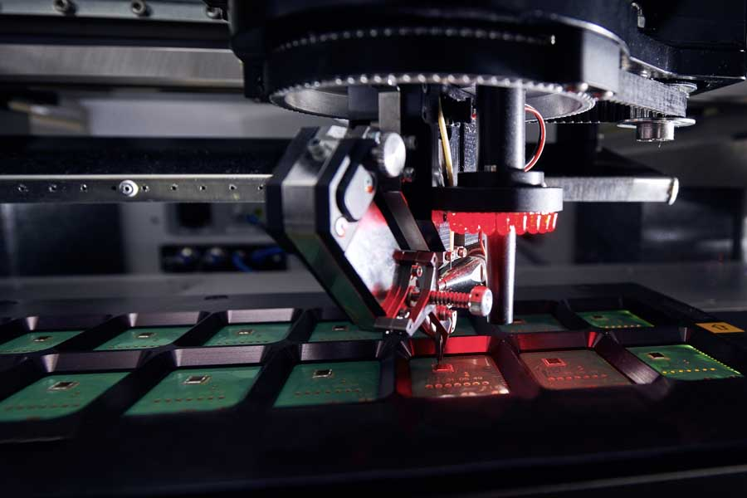
Bild: Als Anbieter von Electronic Engineering and Manufacturing Services (E²MS) unterstützt RAFI Kunden bei der Konstruktion und Fertigung von verbrauchsarmen, wartungsfreien Elektronikprodukten

Bilder: |  | rafi_eltec_cob_wirebonden_13plus |  | Zeichen: | 1495
Dateiname: |  | 202108028_pm_rafi_ems_low-power-anwendungen |  | Datum: | 16.09.2021
Über die RAFI-Gruppe
Das im Jahr 1900 gegründete Unternehmen entwickelt und produziert elektromechanische Bauelemente und Systeme für die Mensch-Maschine-Kommunikation. Dazu gehören Taster, Schalter, Touchscreens und Bediensysteme sowie elektronische Baugruppen. RAFI-Produkte werden eingesetzt in der Automation und Medizintechnik, im Maschinen- und Anlagenbau, in Straßen- und Schienenfahrzeugen, in Haushaltsgeräten sowie in der Telekommunikation. Die RAFI-Gruppe agiert weltweit mit über 2.000 Mitarbeitern an Standorten in Deutschland, Europa, China und den USA. Der Hauptsitz der RAFI-Firmengruppe befindet sich in Berg bei Ravensburg.
Kontakt:  RAFI GmbH & Co. KG  Artur Krug  Ravensburger Straße 128-134  88276 Berg  Tel.: 0751 89-1307  E-Mail: artur.krug@rafi-group.com  Internet: www.rafi-group.com |  |  | gii die Presse-Agentur GmbH  Immanuelkirchstraße 12  10405 Berlin  Tel.: 030 53 89 65-0  E-Mail: info@gii.de  Internet: www.gii.de

